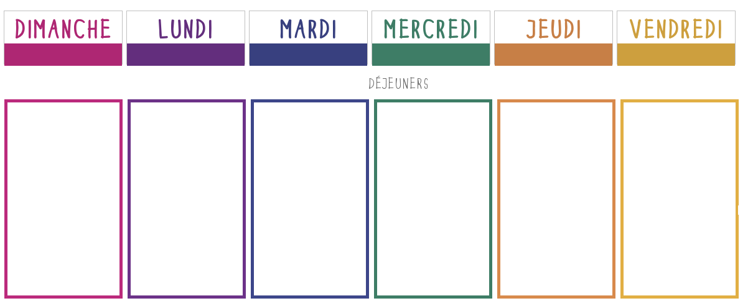***Semaine du 06/01 au 10/01***

**Feuilleté au fromage**

**🞟🞟🞟**

**Cordon bleu**

**Carottes**

[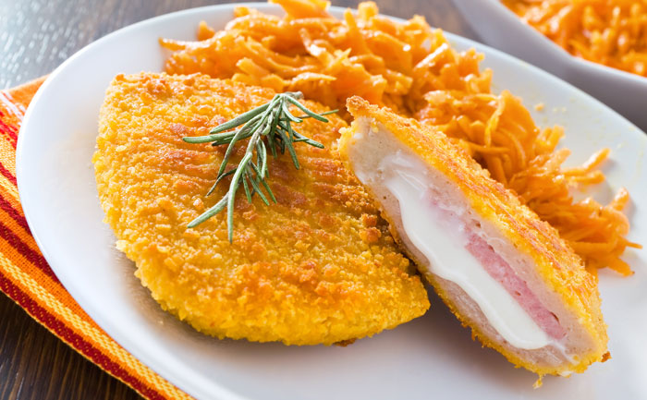](https://www.google.fr/url?sa=i&rct=j&q=&esrc=s&source=images&cd=&ved=2ahUKEwjHorSozd3mAhXcAWMBHQb8CDcQjRx6BAgBEAQ&url=https%3A%2F%2Fwww.wecook.fr%2Frecette%2Fcordon-bleu-maison-aux-carottes-rapees&psig=AOvVaw2ZA2yqObFRcsU-4lHNt6pu&ust=1577803230456993)

**🞟🞟🞟**

**Fromage**

**🞟🞟🞟**

**Yaourt de la ferme sur lit de mirabelles**

**Concombres**

**🞟🞟🞟**

**Quenelles gratinées**

**Riz aux légumes**

**🞟🞟🞟**

**Brebis crème**

**🞟🞟🞟**

**Compote**

[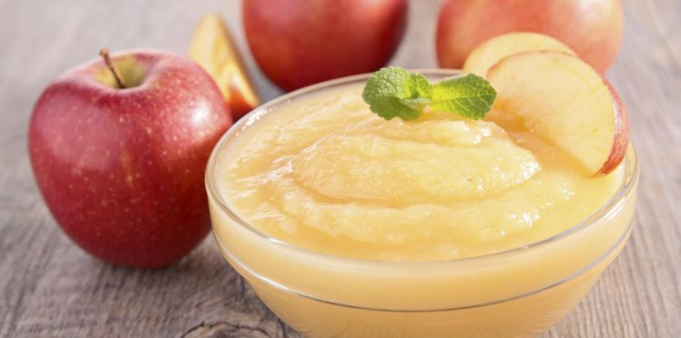](https://www.google.fr/url?sa=i&rct=j&q=&esrc=s&source=images&cd=&cad=rja&uact=8&ved=2ahUKEwjm9J7Jzt3mAhWMHRQKHaCfDm8QjRx6BAgBEAQ&url=https%3A%2F%2Fwww.femmeactuelle.fr%2Fcuisine%2Frecettes%2Fdessert%2Fcompote-de-pommes-au-miel-06754&psig=AOvVaw2LSCy9r6I2sWXA7mh266JO&ust=1577803593292087)

**Salade d’endives**

[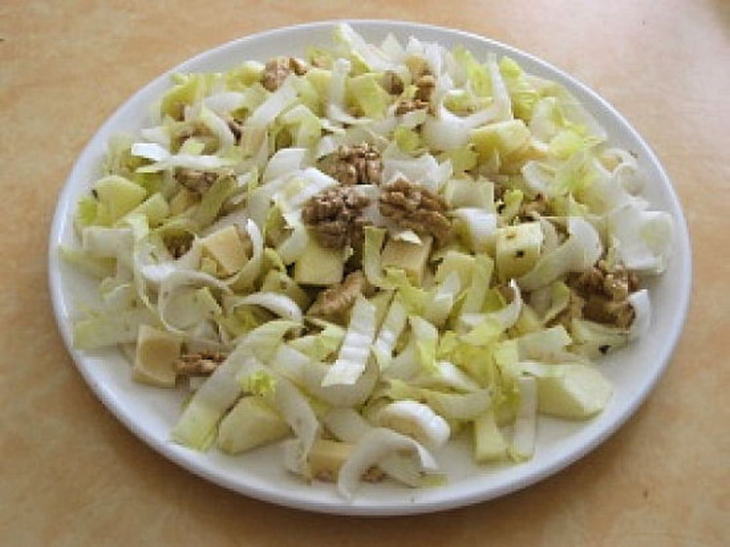](https://www.google.fr/url?sa=i&rct=j&q=&esrc=s&source=images&cd=&ved=2ahUKEwiq4uG1zt3mAhUTA2MBHWDnD0cQjRx6BAgBEAQ&url=https%3A%2F%2Fcuisine.journaldesfemmes.fr%2Frecette%2F323200-salade-d-endives&psig=AOvVaw1cmp0k9Hn9A-N0k35Pw5-Z&ust=1577803427137493)

**🞟🞟🞟**

**Fish and chips au citron**

**Pomme de terre (Robe des champs)**

**🞟🞟🞟**

**Petit suisse**

**🞟🞟🞟**

**Crème caramel**

**Potage (Courgettes, vache qui rit)**

**🞟🞟🞟**

**Endives au jambon**

**🞟🞟🞟**

**Gouda**

**🞟🞟🞟**

**Brioche aux pralines**

[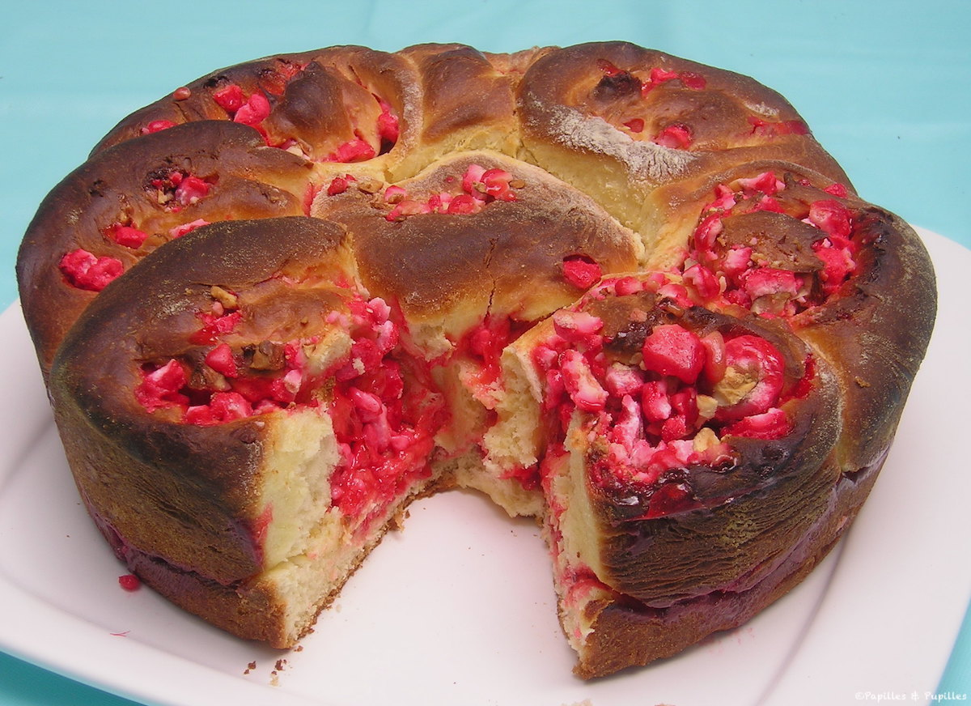](https://www.papillesetpupilles.fr/2012/11/chinois-aux-pralines-roses.html/)

**Macédoine**

[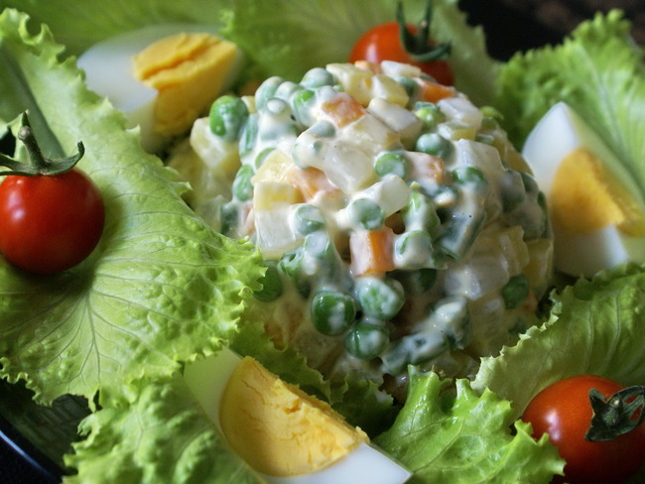](https://www.google.fr/url?sa=i&rct=j&q=&esrc=s&source=images&cd=&cad=rja&uact=8&ved=2ahUKEwjHxO_mzt3mAhVr7OAKHVxBDskQjRx6BAgBEAQ&url=https%3A%2F%2Fchefsimon.com%2Fgourmets%2Fchef-simon%2Frecettes%2Fmacedoine-de-legumes&psig=AOvVaw1wB0da888ZmUK1g4jdDTf6&ust=1577803615430933)

**🞟🞟🞟**

**Tomates farcies**

**Pâtes**

**🞟🞟🞟**

**Kiri**

**🞟🞟🞟**

**Clémentines**